Die Blüte
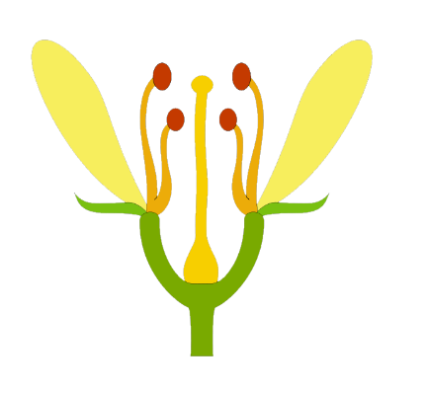
Die Blüte ist ein Teil einer Pflanze. Aus der Blüte wachsen Samen oder auch Früchte. Aus diesen entstehen neue, ähnliche Pflanzen. Die Blüte dient also der Pflanze zur Fortpflanzung.
Anders als bei den Tieren und Menschen enthalten die meisten Blüten gleichzeitig die männlichen und die weiblichen Teile.
Der größte und auffälligste Teil an den Blüten sind die farbigen Kronblätter, die wir oft auch Blütenblätter nennen. Sie sollen Insekten anziehen.
Wie entstehen aus Blüten die Samen?
Der weibliche Teil der Blüte heißt Narbe. Die Narbe sitzt am oberen Ende des Stempels in der Mitte der Blüte. Darunter liegen der Griffel und der Fruchtknoten.
Die männlichen Teile sind die Staubblätter. An den Staubfäden hängen oben die Staubbeutel mit den Pollen. Wenn die Pollen auf die klebrige Narbe geraten, nennt man das Bestäubung. Der Name kommt daher, dass der Pollen fein ist wie Staub.
Nach der Bestäubung wachsen die Samen. Aus dem Stempel wird dann die Frucht mit den Samen. Aus den Samen wachsen dann unter guten Bedingungen wieder neue Pflanzen.
Wie werden Blüten bestäubt?
Meistens erledigen Insekten die Bestäubung. Die Blüten locken sie mit ihren Farben, ihrem Duft und ihrem Nektar an. Nektar ist ein zuckerhaltiger Saft auf der Narbe. Beim Sammeln von Nektar bleiben Pollen an den Insekten hängen. Auf der nächsten Blüte streift sich ein Teil der Pollen auf der Narbe wieder ab.
Es gibt jedoch auch Blüten, die schaffen das ohne Insekten: Der Wind wirbelt die Pollen durch die Luft und dabei geraten einige Pollenkörner auf die Narben. Das reicht für die Bestäubung.

Quelle: https://klexikon.zum.de/wiki/Bl%C3%BCte

